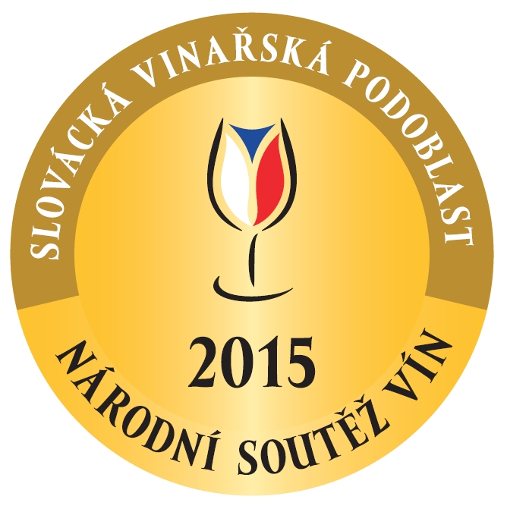
Chardonnay 2014 pozdní sběr z tvrdonického vinařství Kosík
se stalo Šampionem Slovácka

Tisková zpráva ze dne 20. srpna 2015

Valtice – V pondělí 17. srpna hodnotila ve valtickém Národním vinařském centru odborná porota vína s původem hroznů ve slovácké vinařské podoblasti. Jako nejlepší ze všech přihlášených vybrali porotci Chardonnay 2014 pozdní sběr MUDr. Pavla Kosíka. Národní soutěž vín, nejvyšší a největší soutěž vín v České republice, je realizována za finanční podpory Vinařského fondu, organizačního zajištění Národním vinařským centrem a pod garancí Svazu vinařů České republiky.

Vítězné víno se stalo Šampionem Národní soutěže vín slovácké vinařské podoblasti a zároveň vítězem kategorie bílých suchých a polosuchých vín. „Ve vůni tohoto Chardonnay se snoubí tóny vanilky a koření s lehkým nádechem kouře. Chuť vína je plná, kulatá s příjemnou kyselinkou. Vyniká v ní kombinace exotického ovoce, které doplňují mírné tóny vanilky,“ popsal svého Šampiona MUDr. Pavel Kosík.

Srovnávání vín v tak vysokém a reprezentativním počtu se často ukážou i aspekty, které v individuálních případech zdaleka tolik nevyniknou. Sommeliéři si tak mají navíc možnost udělat ucelený obrázek o kvalitách, výrazu a potenciálu jednotlivých ročníků, regionů a vinařských přístupů a zařadit si je do kontextu svých ostatních zkušeností. „Jsem velmi rád a potěšen, že ve slovácké vinařské podoblasti zvítězilo bílé víno z ročníku 2014 v přímé konfrontaci s víny ročníku 2013. Ukazuje se, že vína z ročníku 2014 potřebují podstatně delší čas na to, aby ukázala svojí kvalitu a potenciál,“ říká hlavní sommelier Salonu vín ing. Marek Babisz.

Do soutěže přihlásilo 54 vinařů a vinařských firem celkem 347 vín, která získala 44 zlatých, 69 stříbrných a 3 bronzové medaile. Do celostátního kola Salonu vín - národní soutěže vín postoupilo ze slovácké vinařské podoblasti 286 vín. Nominovaná vína budou spolu s postupujícími z vinařských podoblastí - velkopavlovické, mikulovské a znojemské a vinařské oblasti Čechy soutěžit o postup do finále a titul absolutního Šampiona a umístění v Salonu vín ČR, celoroční degustační expozici vín ve Valticích. Současně bylo tímto hodnocením vybráno 64 nejlepších vín Slovácké podoblasti do celoroční expozice vín v Centru slováckých tradic na Modré u Velehradu. Všichni nominovaní vinaři budou v nejbližších dnech osloveni zástupcem Centra slováckých tradic.

Šampion a vítězové kategorií:
Kategorie A - bílá vína suchá a polosuchá
- Šampion a vítěz kategorie: Chardonnay 2014 pozdní sběr – MUDr. Pavel Kosík
Kategorie B - bílá polosladká
- Vítěz kategorie: Chardonnay 2013 výběr z hroznů – Ing. Jaroslav Vaďura
Kategorie C - sladká vína (bílá, růžová i červená)
- Vítěz kategorie: Pálava 2011 ledové víno – Metroflora s. r. o.
Kategorie D - růžová vína a klarety
- Vítěz kategorie: Rulandské modré 2014 pozdní sběr – Petr Bunža
Kategorie E - červená vína suchá a polosuchá
- Vítěz kategorie: Merlot 2013 výběr z hroznů – Štěpán Maňák
Kategorie F - červená vína polosladká
- Vítěz kategorie: Zweigeltrebe 2012 výběr z bobulí – Štěpán Maňák
Kategorie G - sekty s.o.
- Vítěz kategorie: Bohemia Sekt Prestige brut 2013 jakostní šumivé víno s.o. – BOHEMIA SEKT s. r. o.

Nejlepší kolekce:
- Ing. Jaroslav Vaďura - Polešovice

Výstava vín pro veřejnost

Výsledky hodnocení bude mít veřejnost příležitost posoudit v sobotu 12. září v Uherském Hradišti - Mařaticích ve Vinohradské ulici během výstavy soutěžních vín, která proběhne v rámci Slováckých slavností vína a otevřených památek. Představí se ucelený přehled soutěžících vín ze slovácké vinařské podoblasti, včetně Šampiona, vítězů kategorií i 64 nejlepších vín Slovácké podoblasti, která budou návštěvníkům celoročně k dispozici v Centru slováckých tradic na Modré u Velehradu.

Slovácká vinařská podoblast
Slovácká vinařská podoblast je oblast velmi rozlehlá a díky tomu má různorodé přírodní podmínky, od teplých svahů na jihu až po naše nejseverněji položené vinice. Vinohrady zde najdete jak v údolí řeky Moravy, tak v členité kopcovité krajině Bílých Karpat nebo na jižních svazích Chřibů a Ždánického lesa. Daří se zde Mülleru Thurgau, Ryzlinku rýnskému, Veltlínskému zelenému, Rulandskému bílému a Muškátu moravskému. Z modrých odrůd stojí za pozornost zejména Frankovka, Svatovavřinecké, Zweigeltrebe a v obci Moravská Nová Ves vyšlechtěná odrůda Cabernet Moravia.

Pro více informací:
Radim Masařík, Sdružení slováckých vinařů (pořadatel)
E-mail: info@slovactivinari.cz
Tel.: +420 606 714 041

Ing. Marek Babisz, Národní vinařské centrum (hodnocení)
E-mail: marek.babisz@vinarskecentrum.cz
Tel.: +420 602 470 262

Ing. Martin Půček, Svaz vinařů ČR (garant)
E-mail: martin.pucek@svcr.cz
Tel.: +420 519 348 981, +420 606 743 231

Mgr. Jana Škrletová, Omnimedia, s. r. o.
E-mail: j.skrletova@omnimedia.cz
Tel.: +420 602 355 069

Více o soutěži na www.narodnisoutezvin.cz.

